49 分子磁石
（高野哲夫）
- 磁石を小さくしても磁石であるが、全体として磁性をもたないことを示す。
- 外部磁界で粉末磁石が並びなおすと、磁性が現れることを示す。

＜方法＞
- フェライト磁石を打ち砕いて、粉末状にし、容器に入れる。
- 粉末磁石の入った容器を磁石につけて離すと、粉末磁石は虫ピンを引きつけることができ、磁針で極性を確かめることができる。
- 粉末磁石を混ぜると、虫ピンを引きつけなくなる。
- 鉄粉を容器に入れて、磁石につけて離す。これを磁針に近づけ斥力が現れることをみる。
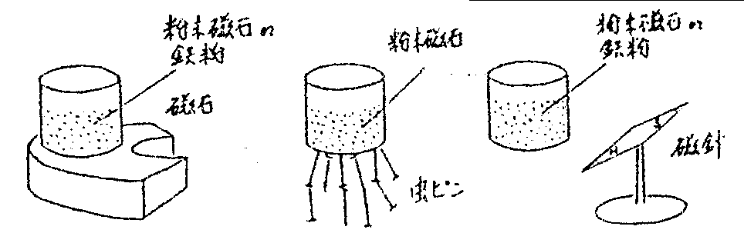
粉末磁石の
鉄紛
磁石
粉末磁石
虫ピン
粉末磁石の
鉄紛
磁針

＜参考文献＞
古川千代男 「楽しくわかる実験・観察」 科教協高知大会資料

